Инспекторы ОНДПР Приморского района управления по Приморскому району ГУ МЧС России по г. Санкт-Петербургу провели учебно-тренировочную эвакуацию.

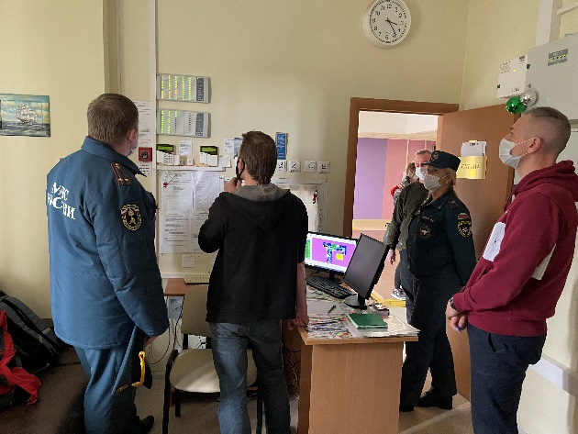В Доме-интернате для престарелых и инвалидов №1 Приморского района, по адресу: Поклонногорская, 52инспекторы отдела надзорной деятельности и профилактической работы Приморского района управления по Приморскому району (далее – ОНДПР) совместно провели учебно-тренировочную эвакуацию. По легенде в результате короткого замыкания произошло возгорание на третьем этаже здания.
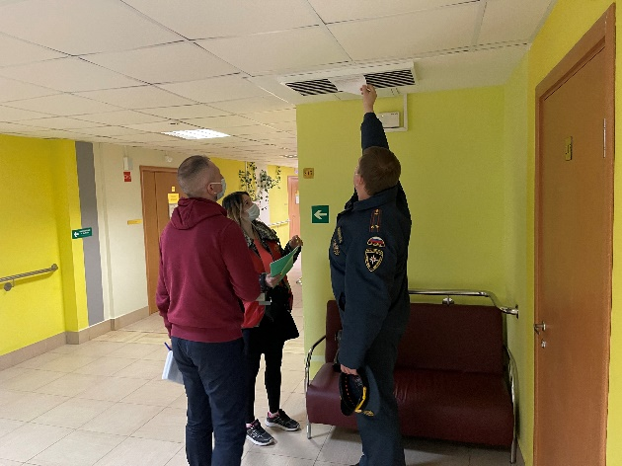Тренировка началась с включения системы оповещения о пожаре, после чего персонал учреждения начал эвакуацию людей. Менее минуты дежурным потребовалось для вызова пожарных. Всего силами обслуживающего персонала было эвакуировано более сорока проживающих. Условный пожар был ликвидирован в кратчайшие сроки.
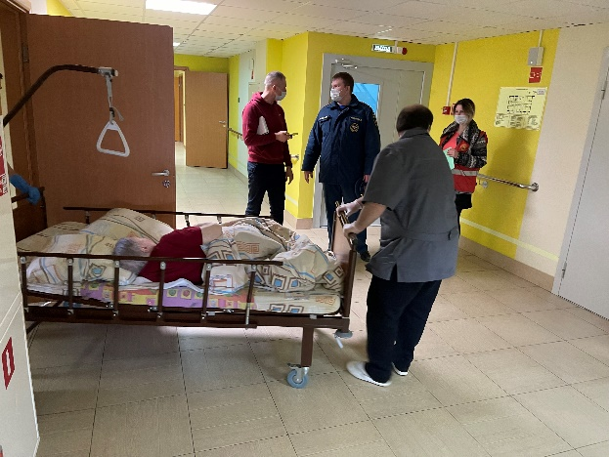«Учебная эвакуация проводится в рамках исполнения решений заседания Антитеррористической комиссии Приморского района Санкт-Петербурга, а также межведомственного совещания по вопросу обеспечения проведения в подведомственных администрации Приморского района Санкт-Петербурга учреждениях по реализации планов обеспечения антитеррористической защищенности. Целью ОНДПР Приморского района проверить степень готовности обслуживающего персонала к действиям при возникновении чрезвычайной ситуации и тренировки по отработке действий по эвакуации маломобильных граждан. Инспекторы в очередной раз мы детально рассмотрели алгоритм действий при пожаре, повторили с работниками основные нормы пожарной безопасности.
В ходе планового мероприятия сотрудники ОНДПР Приморского района обратили особое внимание на соблюдение требований пожарной безопасности в учреждении: наличие и исправность систем пожарной автоматики, соответствие эвакуационных путей и выходов требованиям нормативных документов, исправность систем внутреннего и наружного противопожарного водоснабжения.
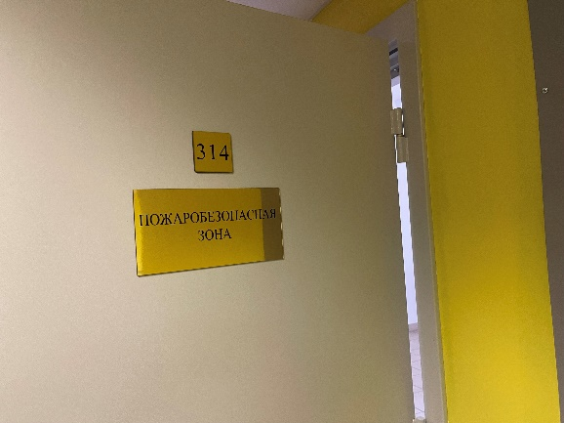По завершению учебно-тренировочной эвакуации с персоналом был проведён противопожарный инструктаж и практическое занятие по пользованию огнетушителя. Как отметили пожарные, персонал и проживающие в Доме Ветеранов знают правила поведения в случае чрезвычайной ситуации и правильно применяют их на практике.

Управление по Приморскому району ГУ МЧС по СПБ, СПб ГКУ «ПСО Приморского района», Приморское отделение СПБ ГО ВДПО и территориальный отдел Приморского района.

